

**Ingenieria en Sistemas Computacionales**

Tópicos Avanzados de Programación

4SA

Cumi Guzman Brian Azael

E22080698

Tarea 1.1 Instalar eclipse

Instrucciones:

* 1. Ver el video de Instalación de Eclipse (Usar audífonos)
  2. Instalar el eclipse
  3. hacer el ejercicio que se muestra en el video agregando en botón "decrementar"
  4. Subir un solo archivo en formato PDF siguiendo la guía de entrega de tareas que contenga la captura de pantalla del programa solicitado y el código fuente (Copy-Paste) del programa

En la Figura 1 importamos todas las clases que vamos a necesitar a lo largo del programa.

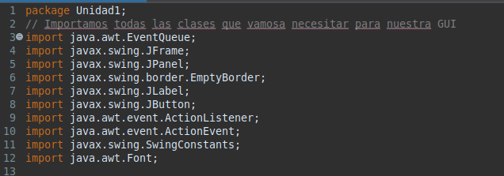Figure 1: Importar clases necesarias

En la Figura 2 creamos las variables, el id y el panel de nuestro GUI, ademas del método para lanzar nuestra ventana.

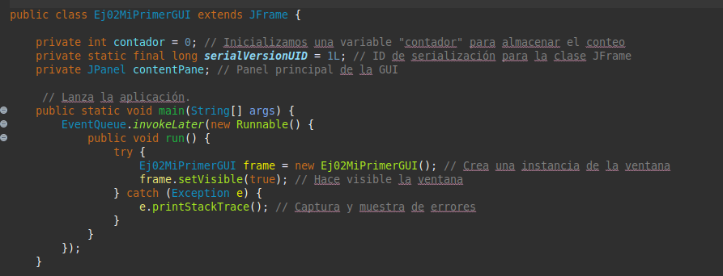Figure 2: Variables y App

En la Figura 3 creamos el marco de nuestra GUI y le damos el tamaño que necesitamos, su posición, para la estetica o diseño y configuramos la etiqueta del valor “contador”.

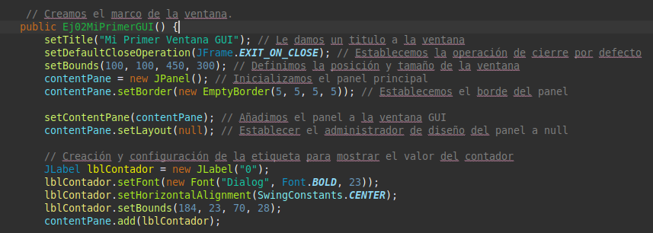Figure 3: Creación de ventana GUI

Figura 4 creamos la acción para aumentar el valor del contador al presionar el boton de “Incrementar”

En la Figura 5 realizamos lo mismo que hicimos anteriormente pero ahora para las funciones de reestablecer el contador a cero y decrementar, despues finalizamos el programa.

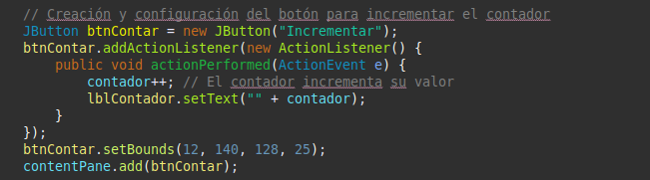Figure 4: Aumentar contador

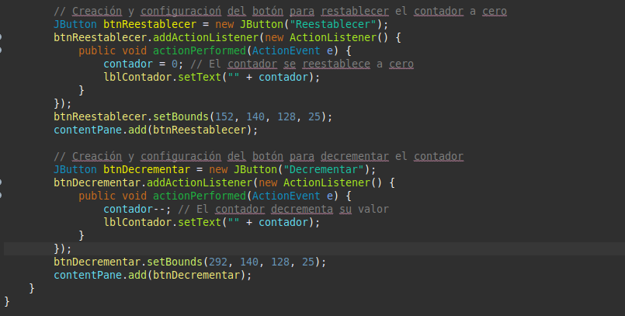Figure 5: Reestablecer y Decrementar

**Codigo:**

package Unidad1;

//Importamos todas las clases que vamosa necesitar para nuestra GUI

import java.awt.EventQueue; // EventQueue para la gestión de eventos

import javax.swing.JFrame; // JFrame para crear la ventana

import javax.swing.JPanel; // JPanel para el panel dentro de la ventana

import javax.swing.border.EmptyBorder; // EmptyBorder para manejar los bordes del panel

import javax.swing.JLabel; // JLabel para mostrar texto

import javax.swing.JButton; // JButton para crear botones

import java.awt.event.ActionListener; // ActionListener para manejar eventos de acción

import java.awt.event.ActionEvent; // ActionEvent para eventos de acción

import javax.swing.SwingConstants; // SwingConstants para alinear componentes

import java.awt.Font; // Font para personalizar fuentes

public class Ej02MiPrimerGUI extends JFrame {

private int contador = 0; // Inicializamos una variable "contador" para almacenar el conteo

private static final long ***serialVersionUID*** = 1L; // ID de serialización para la clase JFrame

private JPanel contentPane; // Panel principal de la GUI

// Lanza la aplicación.

public static void main(String[] args) {

EventQueue.*invokeLater*(new Runnable() {

public void run() {

try {

Ej02MiPrimerGUI frame = new Ej02MiPrimerGUI(); // Crea una instancia de la ventana

frame.setVisible(true); // Hace visible la ventana

} catch (Exception e) {

e.printStackTrace(); // Captura y muestra de errores

}

}

});

}

// Creamos el marco de la ventana.

public Ej02MiPrimerGUI() {

setTitle("Mi Primer Ventana GUI"); // Le damos un titulo a la ventana

setDefaultCloseOperation(JFrame.***EXIT_ON_CLOSE***); // Establecemos la operación de cierre por defecto

setBounds(100, 100, 450, 300); // Definimos la posición y tamaño de la ventana

contentPane = new JPanel(); // Inicializamos el panel principal

contentPane.setBorder(new EmptyBorder(5, 5, 5, 5)); // Establecemos el borde del panel

setContentPane(contentPane); // Añadimos el panel a la ventana GUI

contentPane.setLayout(null); // Establecer el administrador de diseño del panel a null

// Creación y configuración de la etiqueta para mostrar el valor del contador

JLabel lblContador = new JLabel("0");

lblContador.setFont(new Font("Dialog", Font.***BOLD***, 23));

lblContador.setHorizontalAlignment(SwingConstants.***CENTER***);

lblContador.setBounds(184, 23, 70, 28);

contentPane.add(lblContador);

// Creación y configuración del botón para incrementar el contador

JButton btnContar = new JButton("Incrementar");

btnContar.addActionListener(new ActionListener() {

public void actionPerformed(ActionEvent e) {

contador++; // El contador incrementa su valor

lblContador.setText("" + contador);

}

});

btnContar.setBounds(12, 140, 128, 25);

contentPane.add(btnContar);

// Creación y configuracioń del botón para restablecer el contador a cero

JButton btnReestablecer = new JButton("Reestablecer");

btnReestablecer.addActionListener(new ActionListener() {

public void actionPerformed(ActionEvent e) {

contador = 0; // El contador se reestablece a cero

lblContador.setText("" + contador);

}

});

btnReestablecer.setBounds(152, 140, 128, 25);

contentPane.add(btnReestablecer);

// Creación y configuración del botón para decrementar el contador

JButton btnDecrementar = new JButton("Decrementar");

btnDecrementar.addActionListener(new ActionListener() {

public void actionPerformed(ActionEvent e) {

contador--; // El contador decrementa su valor

lblContador.setText("" + contador);

}

});

btnDecrementar.setBounds(292, 140, 128, 25);

contentPane.add(btnDecrementar);

}

/*

Fecha: Miercoles 31 de enero del 2024

Autor: Brian Azael Cumi Guzman

Email: LE22080698@merida.tecnm.mx

*/

}  
  
**Conclusiones**

Esta actividad fue introductoria para conocer como funciona eclipse, como creamos las ventanas GUI y añadimos botones, ademas de otorgarle funcionalidad a cada uno de ellos, las interfaces gráficas son muy entretenidas de usar ya que facilitan mucho el trabajo para el programador, sin embargo conlleva una gran responsabilidad su optimización y solucion de errores si estos llegaran a surgir.